國軍退除役官兵輔導委員會辦理退除役官兵身心障礙重建及醫療輔助器具費用補助作業要點
- 國軍退除役官兵輔導委員會（以下稱本會）為辦理退除役官兵身心障礙重建及非具積極治療性裝具費用之補助事項，特訂定本要點。
- 本要點所定醫療輔助器具(以下稱醫療輔具)，指協助身心障礙者、生理機能障礙者，改善生活自理能力之非具積極治療性器具。
- 本要點所定身心障礙重建及醫療輔具項目、辦理方式、申請資格、申請間隔年限、應備文件（資料）及受理機構，詳如附表。
- 符合附表所定申請資格者，應檢附榮民證(義士證)正反面影本，並備齊載有申
請醫療輔具項目之診斷書等相關證明資料，向各該機構申請；申請人未依規定檢附證明資料，其能補正者，應通知限期補正；屆期不補正或不能補正者，逕
行駁回；經審查符合規定者，予以核定，不符合規定者，予以駁回。
- 本要點各項身心障礙重建及醫療輔具費用補助所需費用，由本會編列預算支應。同一醫療輔具申請補助後，於其申請間隔年限屆滿之前，不得向本會或其他政
府機關重複申請。
同功能性醫療輔具於規定期限內，限申請一項。
本要點中華民國一百零五年二月一日修正生效前已依規定申請輔具者，其輔具使用年限依原規定辦理。
- 凡以詐欺、重複申請補助或其他不當行為申請身心障礙重建或醫療輔具費用補助者，受理機構得不予重建、補助或停止重建補助，已重建、補助者得追回之。
涉及刑責者，移送司法機關辦理。
附表 榮民身心障礙重建及醫療輔具補助項目
項 目辦理方式申請資格申 請 間應 備 文 件受 理 機 構備 註
隔 年 限（ 資 料 ）

領有榮民證或義士證之聽障人員（聽障經醫師鑑定證明聽力損失在 45dB 以 上 ，110dB 以 下者）
一、雙耳聽力損失在45dB 至 110dB 之 間得補助二只，每三年申請一次。
二、申請現金補助者，
補助金額依本會當
年度採購金額為
限，榮民自行購買
助聽器後，檢附當
年度二或三聯式之
發票正本(須具買
受人姓名、品項須
為助聽器)及應備
文件申請。

實物給付
或現金補
助聽器 助（補助金 三年
額依當年
度採購金
額）
- 榮民證或
義 士 證
正、反面影
本。
- 健保合約
醫療院所
診斷證明榮 民 服 務
處、榮譽國
書正本或
效期內之民之家
聽障身心
障礙證明
正本。
三 、 聽 力 圖
（表）。
三、聽力圖（表）主要
在依個人聽損程度調整數位助聽器，申請時需檢附醫療 院所開具日起三個月內聽力圖（表）。如因疾病因素，無 法執行聽力測驗；
得以醫院開立之聽 性腦幹反應檢查ABR(click)及tone burst(500、1000、
2000頻率閾值)或
ABR(click)及
ASSR (Auditory Steady-State
Response 穩定狀態
聽性誘發反應)替 代聽力圖。
四、身心障礙證明正本
驗畢歸還。由受理
單位影印乙份並註
明與正本相符留
存。

項 目 | 辦理方式 | 申請資格 | 申 請 間隔 年 限 | 應 備 文 件  （ 資 料 ） | 受 理 機 構 | 備 註
眼鏡 | 實物給付 | 領有榮民  證或義士  證之視力  衰退至一  百度以上  人員 | 二年 | - 榮民證或 義 士 證正、反面影 本。  - 驗光單正  本(具申請  人姓名)。 | 榮 民 服 務處、榮譽國民之家 | 申請後由本會合約廠商配發。
義眼 | 實物給付 | 領有榮民證或義士證之視障人員 | 二年 | - 榮民證或 義 士 證正、反面影 本。  - 健保合約  醫療院所  診斷證明  書正本或  效期內之  身心障礙  證明正本。 | 榮 民 服 務處、榮譽國民之家 | 一、身心障礙證明正本  驗畢歸還。由受理  單位影印乙份並註  明與正本相符留  存。  二、本會「醫療輔具暨  鑲牙申請作業」系  統有申配義眼紀錄  者，得免附診斷證  明書或身心障礙證  明。
其他醫療輔具  ( 項 目如附錄一) | 實物給付 | 領有榮民證或義士證之身障或身體孱弱人員 | 依 器 具  使 用 年  限 | 一、榮民證或 義 士 證  正、反面影  本。  二、健保合約醫  療院所診斷  證明書正本  或效期內之  身心障礙證 明正本(除外項目，請見備註)，並 於診斷證明  書敘明申請  輔具項目。 | 榮 民 服 務處、榮譽國民之家、各級榮院 | 一、手杖得由受理申請  單位開具之評估紀  錄表替代診斷書，  評估紀錄表格式如  附錄二。  二、盲杖、四腳手杖、  拐杖、摺疊式助行  器、一般型輪椅、  洗澡、便盆兩用椅  輔具得檢附效期限  內之身心障礙證明  正本申請(詳附錄  一備註)。  三、義肢類需具肢障身  心障礙證明(檢附  正本驗證)，應先依  全民健康保險相關  規定申請給付，並  達附錄一之最低使  用年限後，因需要  而重新製作者始得  申請。得依實際需  求申請雙側義肢。

註記：
項 目 | 辦理方式 | 申請資格 | 申 請 間隔 年 限 | 應 備 文 件  （ 資 料 ） | 受 理 機 構 | 備 註
四、鋁合金高背特製輪
椅、不鏽鋼高背特
製輪椅應符合申請
條件之一(詳附錄
一第十三項、十五
項備註) 始得申
請。
五、榮民醫療體系得以
醫療輔具處方單
(正本)替代診斷
書，格式如附錄
三。
六、每人每年依實際需
要，最多以申請二
項為原則。
七、專案申請特製輪椅
者，需檢附由復健
科或骨科或神經科
或身障醫療相關科
別醫師開立之診斷
書(診斷書內需敘
明申請特製輪椅；
申請人居住縣市，
如無健保特約醫事
機構之上開四項科
別醫師，得檢附當
地公立醫院或衛生
所醫師出具診斷
書。健保特約醫事
機構服務項目、診
療科別以中央健保
署公告健保特約醫
事機構查詢資料為
原則)，並附特製輪
椅評估表 (格式如
附錄四) 。
八、身心障礙證明正本
驗畢歸還。由受理
單位影印乙份並註
明與正本相符留
存。

一.榮民臨櫃申辦醫療輔具，如未攜帶榮民證(義士證)，得以有效身分證件提供受理單位於退除役官兵
及眷屬資料查詢作業系統查驗，審核無誤後，由受理單位列印榮民資料交予榮民簽名。若非榮民本
人臨櫃遞送申請資料、或由榮服處暨社區服務人員協助申請，由受理單位登錄送件人(或代理申請人)
相關資料備查。
二.由各榮服處、榮家進行輔具申請之管控、查核，並依規定辦理結報（提供現金補助部分）。
三.因情形特殊，經專案報請本會核准者，得不受申請年限之限制。惟附表內所列各項目輔具(助聽器、
眼鏡、義眼、其他醫療輔具等四項)以一年申請一次為限。
四.申請人應備之西醫健保合約醫療院所診斷證明書、聽力圖及驗光單，須符合自開具之日起三個月內
之期限。
附錄一
醫療輔具補助項目
項次 醫療輔具項目 單位 使用年限 受理機構 備註
具效期內之肢體障礙(新制 ICF第七類05)、平衡機能障礙(新制ICF
榮民服務處、榮譽國民 第二類 03)或行動障礙證明者，得

一 手杖（鋁合金） 支 二年
二 手杖（不銹鋼） 支 二年
之家、各級榮院 以身心障礙證明正本或受理單位
出具評估紀錄表(附錄二)替代診斷書。
榮民服務處、榮譽國民 具效期內之肢體障礙(新制 ICF第
之家、各級榮院 七類05)、平衡機能障礙(新制ICF
第二類 03)或行動障礙證明者，得以身心障礙證明正本或受理單位出具評估紀錄表(附錄二)替代診斷書。

三 摺疊式盲杖 支 二年
榮民服務處、榮譽國民之家、各級榮院
具效期內之視障身心障礙證明正本(新制ICF第二類 01))得替代診斷書。

四 四腳手杖 支 二年
六 拐杖（不銹鋼） 付 二年
五 拐杖（鋁合金） 付 二年
八 摺疊式助行器（附座板、烤漆） 台 二年
七 摺疊式助行器（鋁合金） 台 二年
榮民服務處、榮譽國民 具效期內之肢體障礙(新制 ICF第
之家、各級榮院 七類05)、平衡機能障礙(新制ICF
第二類 03)或行動障礙證明者，得以身心障礙證明正本替代診斷書。
具效期內之肢體障礙(新制 ICF第
榮民服務處、榮譽國民 七類05)、平衡機能障礙(新制ICF
之家、各級榮院 第二類 03)或行動障礙證明者，得
以身心障礙證明正本替代診斷書。
榮民服務處、榮譽國民 具效期內之肢體障礙(新制 ICF第
之家、各級榮院 七類05)、平衡機能障礙(新制ICF
第二類 03)或行動障礙證明者，得以身心障礙證明正本替代診斷書。
具效期內之肢體障礙(新制 ICF第
榮民服務處、榮譽國民 七類05)、平衡機能障礙(新制ICF
之家、各級榮院 第二類 03)證明者，得以身心障礙
證明正本替代診斷書。
榮民服務處、榮譽國民 具效期內之肢體障礙(新制 ICF第
之家、各級榮院 七類05)、平衡機能障礙(新制ICF
第二類 03)證明者，得以身心障礙證明正本替代診斷書。
榮民服務處、榮譽國民 具效期內之肢體障礙(新制 ICF第

九
摺疊式助行器(鋁合金、加高型)
台 二年
之家、各級榮院 七類05)、平衡機能障礙(新制ICF
第二類 03)證明者，得以身心障礙證明正本替代診斷書。
榮民服務處、榮譽國民 具效期內之肢體障礙(新制 ICF第

十 鋁合金輪椅（超輕型折背式） 台 三年
十一 鋁合金輪椅（成人折背式） 台 三年
之家、各級榮院 七類05)、平衡機能障礙(新制ICF
第二類 03)、植物人(新制ICF第一類09)、失智症(新制ICF第一類10)證明者，得以身心障礙證明正本替代診斷書。
榮民服務處、榮譽國民 具效期內之肢體障礙(新制 ICF第
之家、各級榮院 七類05)、平衡機能障礙(新制ICF
 |  |  |  |  | 第二類 03)、植物人(新制ICF第一類09)、失智症證明者(新制ICF 第一類 10)，得以身心障礙證明正本替代診斷書。
十二 | 成人鋁合金特製輪椅 | 台 | 三年 | 榮民服務處、榮譽國民之家、各級榮院 | 需檢附復健科或骨科或神經科或身障醫療相關科別醫師開立之診  斷書及特製輪椅評估表(附錄四)。
十三 | 鋁合金高背特製輪椅(活動扶手,踏板) | 台 | 三年 | 榮民服務處、榮譽國民之家、各級榮院 | 1.需符合下列條件之一：  (1)具效期內之肢體障礙證明者，並檢附復健科或骨科或神經科  或身障醫療相關科別醫師評估開立診斷書敘明具高背輪椅輔具需求者(如新制第七類-神經、肌肉、骨骼之移動相關構造及其功能05肢體障礙者；中度以上肢障者免附診斷書)。  (2)具效期內之平衡機能障礙證明者，並檢附復健科或骨科或神  經科或身障醫療相關科別醫師評估開立診斷書敘明具高背輪椅輔具需求者(如新制第二類- 眼、耳及相關構造與感官功能及疼痛 03平衡機能障礙者；中度以上平衡機能障礙者免附診斷書)。  (3)具效期內之失智症障礙證明者，並檢附復健科或骨科或神  經科或身障醫療相關科別醫師評估開立診斷書敘明具高背輪椅輔具需求者(如新制第一類- 神經系統構造及精神、心智功能 10失智症者；中度以上失智 症者免附診斷書)。  (4)植物人(檢附地區級以上醫院開立之診斷書，或具新制第七  類-第一類 神經系統構造及精神、心智功能09植物人之障礙 證明者)。  (5)具效期內之上列任一種障礙之  多重障礙證明者。  (6)經 ICF鑑定具有肢體、平衡機能障礙、失智症 (檢附申請、  鑑定相關文件影本)，並經復健科或骨科或神經科或身障醫療相關科別醫師評估開立診斷書敘明具有高背輪椅輔具需求者。  2.需檢附特製輪椅評估表(附錄  四)。
十四 | 不銹鋼截肢型特製輪椅（活動扶手、活動踏板） | 台 | 三年 | 榮民服務處、榮譽國民之家、各級榮院 | 需檢附復健科或骨科或神經科或身障醫療相關科別醫師開立之診

 |  |  |  |  | 斷書及特製輪椅評估表(附錄四)。
十五 | 不銹鋼特製高背輪椅 | 台 | 三年 | 榮民服務處、榮譽國民之家、各級榮院 | 1.需符合下列條件之一：  (1)具效期內之肢體障礙證明者，並檢附復健科或骨科或神經科  或身障醫療相關科別醫師評估開立診斷書敘明具高背輪椅輔具需求者(如新制第七類-神經、肌肉、骨骼之移動相關構造及其功能05肢體障礙者；中度以上肢障者免附診斷書)。  (2)具效期內之平衡機能障礙證明者，並檢附復健科或骨科或神  經科或身障醫療相關科別醫師評估開立診斷書敘明具高背輪椅輔具需求者(如新制第二類- 眼、耳及相關構造與感官功能及疼痛 03平衡機能障礙者；中度以上平衡機能障礙者免附診斷書)。  (3)具效期內之失智症障礙證明者，並檢附復健科或骨科或神  經科或身障醫療相關科別醫師評估開立診斷書敘明具高背輪椅輔具需求者(如新制第一類- 神經系統構造及精神、心智功能 10失智症者；中度以上失智 症者免附診斷書)。  (4)植物人(檢附地區級以上醫院開立之診斷書，或具新制第七  類-第一類神經系統構造及精神、心智功能09植物人之障礙 證明者)。  (5)具效期內之上列任一種障礙之  多重障礙證明者。  (6)經 ICF鑑定具有肢體、平衡機能障礙、失智症 (檢附申請、  鑑定相關文件影本)，並經復健科或骨科或神經科或身障醫療相關科別醫師評估開立診斷書敘明具有高背輪椅輔具需求者。  2.需檢附特製輪椅評估表(附錄  四)。
十六 | 不銹鋼特製高背骨科輪椅 | 台 | 三年 | 榮民服務處、榮譽國民之家、各級榮院 | 需檢附復健科或骨科或神經科或身障醫療相關科別醫師開立之診  斷書及特製輪椅評估表(附錄四)。
十七 | 不銹鋼輪椅（塑膠輪圈） | 台 | 三年 | 榮民服務處、榮譽國民之家、各級榮院 | 具效期內之肢體障礙(新制 ICF第七類05)、平衡機能障礙(新制ICF 第二類 03)、植物人(新制ICF第一類09)、失智症證明者(新制ICF 第一類 10)，得以身心障礙證明正

 |  |  |  |  | 本替代診斷書。
十八 | 不銹鋼特製輪椅（活動扶手、活動踏板） | 台 | 三年 | 榮民服務處、榮譽國民之家、各級榮院 | 需檢附復健科或骨科或神經科或身障醫療相關科別醫師開立之診  斷書及特製輪椅評估表(附錄四)。
十九 | 不銹鋼特製輪椅(活動扶手、升撥腳靠) | 台 | 三年 | 榮民服務處、榮譽國民之家、各級榮院 | 需檢附復健科或骨科或神經科或身障醫療相關科別醫師開立之診  斷書及特製輪椅評估表(附錄四)。
二十 | 不銹鋼加重型輪椅(固定扶  手,踏板) | 台 | 三年 | 榮民服務處、榮譽國民之家、各級榮院 | 需檢附復健科或骨科或神經科或身障醫療相關科別醫師開立之診  斷書及特製輪椅評估表(附錄四)。
二一 | 不銹鋼加重型特製輪椅(活動扶手,踏板) | 台 | 三年 | 榮民服務處、榮譽國民之家、各級榮院 | 需檢附復健科或骨科或神經科或身障醫療相關科別醫師開立之診  斷書及特製輪椅評估表(附錄四)。
二二 | 不銹鋼加寬加重型輪椅 | 台 | 三年 | 榮民服務處、榮譽國民之家、各級榮院 | 需檢附復健科或骨科或神經科或身障醫療相關科別醫師開立之診  斷書及特製輪椅評估表(附錄四)。
二三 | 不銹鋼加寬加重型特製輪椅 | 台 | 三年 | 榮民服務處、榮譽國民之家、各級榮院 | 需檢附復健科或骨科或神經科或身障醫療相關科別醫師開立之診  斷書及特製輪椅評估表(附錄四)。
二四 | 洗澡、便盆兩用椅 | 台 | 二年 | 榮民服務處、榮譽國民之家、各級榮院 | 具效期內之肢體障礙(新制 ICF第七類05)、平衡機能障礙(新制ICF 第二類 03)、植物人(新制ICF第一類09)、失智症證明者(新制ICF 第一類 10)，得以身心障礙證明正本替代診斷書。
二五 | 美觀性肘下義肢－左側 | 具 | 二年 | 榮民服務處、榮譽國民之家、各級榮院 | 1.具效期內之肢體障礙證明(檢附正本驗證；新制第七類-神經、  肌肉、骨骼之移動相關構造及其功能05肢體障礙者)。  2.經臺北榮民總醫院身障重建中心  或合約單位專業量製。
二六 | 美觀性肘下義肢－右側 | 具 | 二年 | 榮民服務處、榮譽國民之家、各級榮院 | 1.具效期內之肢體障礙證明(檢附正本驗證；新制第七類-神經、  肌肉、骨骼之移動相關構造及其功能05肢體障礙者)。  2.經臺北榮民總醫院身障重建中心  或合約單位專業量製。
二七 | 美觀性肘上義肢－左側 | 具 | 二年 | 榮民服務處、榮譽國民之家、各級榮院 | 1.具效期內之肢體障礙證明(檢附  正本驗證；新制第七類-神經、肌肉、骨骼之移動相關構造及其功能 05肢體障礙者)。  2.經臺北榮民總醫院身障重建中心  或合約單位專業量製。
二八 | 美觀性肘上義肢－右側 | 具 | 二年 | 榮民服務處、榮譽國民之家、各級榮院 | 1.具效期內之肢體障礙證明(檢附  正本驗證；新制第七類-神經、肌肉、骨骼之移動相關構造及其功能 05肢體障礙者)。  2.經臺北榮民總醫院身障重建中心  或合約單位專業量製。
二九 | 膝下義肢－左側 | 具 | 二年 | 榮民服務處、榮譽國民之家、各級榮院 | 1.具效期內之肢體障礙證明(檢附  正本驗證；新制第七類-神經、肌

肉、骨骼之移動相關構造及其功能 05肢體障礙者)。
2.經臺北榮民總醫院身障重建中心
或合約單位專業量製。
三十 | 膝下義肢－右側 | 具 | 二年 | 榮民服務處、榮譽國民之家、各級榮院 | 1.具效期內之肢體障礙證明(檢附  正本驗證；新制第七類-神經、肌肉、骨骼之移動相關構造及其功能 05肢體障礙者)。  2.經臺北榮民總醫院身障重建中心  或合約單位專業量製。
三一 | 膝上義肢－左側 | 具 | 二年 | 榮民服務處、榮譽國民之家、各級榮院 | 1.具效期內之肢體障礙證明(檢附  正本驗證；新制第七類-神經、肌肉、骨骼之移動相關構造及其功能 05肢體障礙者)。  2.經臺北榮民總醫院身障重建中心  或合約單位專業量製。
三二 | 膝上義肢－右側 | 具 | 二年 | 榮民服務處、榮譽國民之家、各級榮院 | 1.具效期內之肢體障礙證明(檢附  正本驗證；新制第七類-神經、肌肉、骨骼之移動相關構造及其功能 05肢體障礙者)。  2.經臺北榮民總醫院身障重建中心  或合約單位專業量製。
三三 | PF部分足義肢 | 具 | 二年 | 榮民服務處、榮譽國民之家、各級榮院 | 1.具效期內之肢體障礙證明(檢附  正本驗證；新制第七類-神經、肌肉、骨骼之移動相關構造及其功能 05肢體障礙者)。  2.經臺北榮民總醫院身障重建中心  或合約單位專業量製。
三四 | SM珊姆式義肢 | 具 | 二年 | 榮民服務處、榮譽國民之家、各級榮院 | 1.具效期內之肢體障礙證明(檢附  正本驗證；新制第七類-神經、肌肉、骨骼之移動相關構造及其功能 05肢體障礙者)。  2.經臺北榮民總醫院身障重建中心  或合約單位專業量製。
三五 | 肘下手鉤義肢（自體驅動式） | 具 | 二年 | 榮民服務處、榮譽國民之家、各級榮院 | 1.具效期內之肢體障礙證明(檢附  正本驗證；新制第七類-神經、肌肉、骨骼之移動相關構造及其功能 05肢體障礙者)。  2.經臺北榮民總醫院身障重建中心  或合約單位專業量製。
三六 | 肘下手掌義肢（自體驅動式） | 具 | 二年 | 榮民服務處、榮譽國民之家、各級榮院 | 1.具效期內之肢體障礙證明(檢附  正本驗證；新制第七類-神經、肌肉、骨骼之移動相關構造及其功能 05肢體障礙者)。  2.經臺北榮民總醫院身障重建中心  或合約單位專業量製。
三七 | 肘上手掌義肢（自體驅動式） | 具 | 二年 | 榮民服務處、榮譽國民之家、各級榮院 | 1.具效期內之肢體障礙證明(檢附  正本驗證；新制第七類-神經、肌肉、骨骼之移動相關構造及其功能 05肢體障礙者)。  2.經臺北榮民總醫院身障重建中心

 |  |  |  |  | 或合約單位專業量製。
三八 | 膝離斷義肢 | 具 | 二年 | 榮民服務處、榮譽國民之家、各級榮院 | 1.具效期內之肢體障礙證明(檢附  正本驗證；新制第七類-神經、肌肉、骨骼之移動相關構造及其功能 05肢體障礙者)。  2.經臺北榮民總醫院身障重建中  心或合約單位專業量製。
三九 | 部分手掌義肢 | 具 | 二年 | 榮民服務處、榮譽國民之家、各級榮院 | 1.具效期內之肢體障礙證明(檢附  正本驗證；新制第七類-神經、肌肉、骨骼之移動相關構造及其功能 05肢體障礙者)。  2.經臺北榮民總醫院身障重建中心  或合約單位專業量製。
四十 | 肘上手鉤義肢(自體驅動式) | 具 | 二年 | 榮民服務處、榮譽國民之家、各級榮院 | 1.具效期內之肢體障礙證明(檢附  正本驗證；新制第七類-神經、肌肉、骨骼之移動相關構造及其功能 05肢體障礙者)。  2.經臺北榮民總醫院身障重建中心  或合約單位專業量製。
四一 | 頸圈(硬式) | 具 | 二年 | 榮民服務處、榮譽國民之家、各級榮院 | 經臺北榮民總醫院身障重建中心或合約單位專業量製。
四二 | 頸圈(軟質) | 具 | 二年 | 榮民服務處、榮譽國民之家、各級榮院
四三 | 頸圈（MIAMIJ） | 具 | 一年 | 榮民服務處、榮譽國民之家、各級榮院 | 檢附物理治療、職能治療、復健科、骨科、身障醫療科、神經科等  醫事人員開立的量測表(附錄五)，以利製作。
四四 | 四柱式頸支架（美式） | 具 | 二年 | 榮民服務處、榮譽國民之家、各級榮院 | 檢附物理治療、職能治療、復健科、骨科、身障醫療科、神經科等醫事人員開立的量測表(附錄五)，以利製作。
四五 | 胸頸支架（日式） | 具 | 二年 | 榮民服務處、榮譽國民之家、各級榮院 | 檢附物理治療、職能治療、復健科、骨科、身障醫療科、神經科等醫事人員開立的量測表(附錄五)，以利製作。
四六 | 圍腰（棉質布料加強型） | 具 | 一年 | 榮民服務處、榮譽國民之家、各級榮院 | 檢附物理治療、職能治療、復健科、骨科、身障醫療科、神經科等醫事人員開立的量測表(附錄五)，以利製作。
四七 | 圍腰（棉質布料加強、加高型） | 具 | 一年 | 榮民服務處、榮譽國民之家、各級榮院 | 檢附物理治療、職能治療、復健科、骨科、身障醫療科、神經科等醫事人員開立的量測表(附錄五)，以利製作。
四八 | 透氣型圍腰（單層） | 具 | 一年 | 榮民服務處、榮譽國民之家、各級榮院 | 檢附物理治療、職能治療、復健科、骨科、身障醫療科、神經科等醫事人員開立的量測表(附錄五)，以利製作。
四九 | 透氣式騎士背架 | 具 | 二年 | 榮民服務處、榮譽國民之家、各級榮院 | 檢附物理治療、職能治療、復健  科、骨科、身障醫療科、神經科等  醫事人員開立的量測表(附錄

 |  |  |  |  | 五)，以利製作。
五十 | 透氣式騎士泰勒背架 | 具 | 二年 | 榮民服務處、榮譽國民之家、各級榮院 | 檢附物理治療、職能治療、復健  科、骨科、身障醫療科、神經科等  醫事人員開立的量測表(附錄五)，以利製作。
五一 | CASH背架 | 具 | 二年 | 榮民服務處、榮譽國民之家、各級榮院 | 經臺北榮民總醫院身障重建中心  或合約單位專業量製。
五二 | 波士頓背架 | 具 | 二年 | 榮民服務處、榮譽國民之家、各級榮院 | 經臺北榮民總醫院身障重建中心  或合約單位專業量製。
五三 | 騎士（塑膠）背架 | 具 | 二年 | 榮民服務處、榮譽國民之家、各級榮院 | 經臺北榮民總醫院身障重建中心  或合約單位專業量製。
五四 | 騎士泰勒(塑膠)背架 | 具 | 二年 | 榮民服務處、榮譽國民之家、各級榮院 | 經臺北榮民總醫院身障重建中心或合約單位專業量製。
五五 | 膠夾克 | 具 | 二年 | 榮民服務處、榮譽國民之家、各級榮院 | 經臺北榮民總醫院身障重建中心或合約單位專業量製。
五六 | 踝足支架（直桿式） | 具 | 二年 | 榮民服務處、榮譽國民之家、各級榮院 | 經臺北榮民總醫院身障重建中心或合約單位專業量製。
五七 | 踝足支架（PP式） | 具 | 二年 | 榮民服務處、榮譽國民之家、各級榮院 | 經臺北榮民總醫院身障重建中心或合約單位專業量製。
五八 | 踝足支架（PP量製式） | 具 | 二年 | 榮民服務處、榮譽國民之家、各級榮院 | 經臺北榮民總醫院身障重建中心或合約單位專業量製。
五九 | 髕骨承重支架 | 具 | 二年 | 榮民服務處、榮譽國民之家、各級榮院 | 經臺北榮民總醫院身障重建中心或合約單位專業量製。
六十 | 膝踝足支架(直桿式) | 具 | 二年 | 榮民服務處、榮譽國民之家、各級榮院 | 經臺北榮民總醫院身障重建中心或合約單位專業量製。
六一 | 膝關節支架 | 具 | 二年 | 榮民服務處、榮譽國民之家、各級榮院
六二 | 髖關節外展支架（可調整式） | 具 | 二年 | 榮民服務處、榮譽國民之家、各級榮院 | 請註明申請左側或右側。
六三 | 髖膝踝足支架（直桿式） | 具 | 二年 | 榮民服務處、榮譽國民之家、各級榮院 | 經臺北榮民總醫院身障重建中心或合約單位專業量製。
六四 | 拇指外翻夜間支架 | 個 | 二年 | 榮民服務處、榮譽國民之家、各級榮院 | 請註明申請左側或右側。
六五 | 伸腕支架 | 具 | 二年 | 榮民服務處、榮譽國民之家、各級榮院 | 檢附物理治療、職能治療、復健科、骨科、身障醫療科、神經科等醫事人員開立的量測表(附錄五)，以利製作。
六六 | 鞋內墊（含製模） | 隻 | 二年 | 榮民服務處、榮譽國民之家、各級榮院 | 經臺北榮民總醫院身障重建中心或合約單位專業量製。
六七 | 鞋內墊（不含製模） | 隻 | 二年 | 榮民服務處、榮譽國民之家、各級榮院 | 經臺北榮民總醫院身障重建中心或合約單位專業量製。
六八 | 足踝裝具(U.C.B.L) | 具 | 二年 | 榮民服務處、榮譽國民之家、各級榮院 | 經臺北榮民總醫院身障重建中心或合約單位專業量製。
六九 | 足後跟矽膠墊 | 雙 | 二年 | 榮民服務處、榮譽國民之家、各級榮院 | 檢附物理治療、職能治療、復健科、骨科、身障醫療科、神經科等醫事人員開立的量測表(附錄五)，以利製作。
七十 | 全足矽膠墊 | 雙 | 二年 | 榮民服務處、榮譽國民之家、各級榮院 | 檢附物理治療、職能治療、復健科、骨科、身障醫療科、神經科

註記：
 |  |  |  |  | 等醫事人員開立的量測表(附錄五)，以利製作。
七一 | 腳弓墊 | 隻 | 二年 | 榮民服務處、榮譽國民之家、各級榮院 | 經臺北榮民總醫院身障重建中心或合約單位專業量製。
七二 | 拇指外翻日間繃帶 | 個 | 二年 | 榮民服務處、榮譽國民之家、各級榮院 | 請註明申請左側或右側。
七三 | 特製矯型皮鞋 | 雙 | 一年 | 榮民服務處、榮譽國民之家、各級榮院 | 經臺北榮民總醫院身障重建中心或合約單位專業量製。
七四 | 矯正鞋（糖尿病用） | 雙 | 二年 | 榮民服務處、榮譽國民之家、各級榮院 | 經臺北榮民總醫院身障重建中心或合約單位專業量製。
七五 | 腳拇指外翻固定器 | 個 | 二年 | 榮民服務處、榮譽國民之家、各級榮院 | 請註明申請左側或右側。
七六 | 外（內）楔墊 | 只 | 二年 | 榮民服務處、榮譽國民之家、各級榮院 | 經臺北榮民總醫院身障重建中心或合約單位專業量製。
七七 | 美觀手套 | 只 | 二年 | 榮民服務處、榮譽國民之家、各級榮院 | （上肢截肢患者使用配件）
七八 | 毛套 | 只 | 消耗品 | 榮民服務處、榮譽國民之家、各級榮院 | （下肢截肢患者使用配件）
七九 | 膠頭 | 只 | 消耗品 | 榮民服務處、榮譽國民之家、各級榮院

一、本表所列之輔具項目，若需特製輪椅，需檢附復健科或骨科或神經科或身障醫療相關科別醫師
開立之診斷書(敘明申請特製輪椅)及特製輪椅評估表(附錄四)等資料報會專案審核。
二、本表所稱「經臺北榮民總醫院身障重建中心或合約單位專業量製」，係因其項目屬特殊醫療輔具，
需依個別需求量製，可親至臺北榮民總醫院身障重建中心或合約單位量製，或配合該中心、合約單位國內巡迴服務時親臨訂製；若義肢申請者無法親臨該中心或合約單位配置，受理機構亦可協 調該中心或合約單位另行派員主動服務量製。
三、附錄一列屬同功能性輔具項目及申請限制：
(一)第一項至第六項屬同功能性項目，於使用年限內擇一申請。
(二)第七項至第九項屬同功能性項目，於使用年限內擇一申請。
(三)第十項至第二十三項屬同功能性項目，於使用年限內擇一申請。
(四)第四十一項、四十三項、四十四項、四十五項屬同功能性項目，於使用年限內擇一申請。
(五)第四十六項至第四十八項項屬同功能性項目，於使用年限內擇一申請。
(六)第四十九項、第五十三項屬同功能性項目，於使用年限內擇一申請。
(七)第五十項至第五十二項、第五十四項、第五十五項屬同功能性項目，於使用年限內擇一申請。 (八)第六十六項、第六十七項屬同功能性項目，於使用年限內擇一申請。
(九)第七十三項、第七十四項屬同功能性項目，於使用年限內擇一申請。
附錄二
手杖配發評估紀錄表 一、榮民姓名：
二、申請日期： 年 月 日
三、受理申請單位： (榮服處、榮家)
四、申請人具效期內之下列身心障礙手冊或具行動障礙者：(請勾選下列身份)
←肢體障礙者(新制ICF第七類05)：效期至 年 月 日
←平衡機能障礙(新制ICF第二類03)：效期至 年 月 日
←行動障礙(或行動不穩)者(請勾選或簡述原因)
←下肢外觀有明顯傷口且影響行動者。
←下肢外觀無明顯傷口，但影響行動，並提具三個月內就醫紀錄者。
←最近三個月內曾住院且目前行動障礙者(或行動不穩者) (請提供住院佐證資
料) 。
←最近三個月內曾因行動障礙(或行動不穩)就醫，且目前行動障礙者(請提三個
月內就醫紀錄) 。
←年邁且行動障礙(或行動不穩)者：請註明出生年月。
←其他具有行動障礙(或行動不穩) 事實(請說明並請提供佐證資料) 。
)
五、受理單位審核結果：
←符合申請條件並於規定期限內申請。
←未符合申請期限規定。
←未符合申請條件(未具身心障礙手冊之肢體障礙、平衡機能障礙、或行動障礙或
行動不穩等條件)。
審核人 單位主管 機關首長
附錄三
榮民總醫院 分院醫療輔具處方單 就診日期: 年 月 日
本處方單僅限各榮總及榮總分院開立後，由榮民以正本處方單向各榮服處或榮家申請醫療輔具使用。並請醫師於病歷上登載該處方單之輔具品項。該處方單以 「國軍退除役官兵輔導委員會退除役官兵 身心障礙重建及醫療輔助器具費用補助作業要點」第三點附表所列品項為限。
姓名: 男/女 生日: 年 月 日 科別(中文): 病歷號:

中文診斷 身分證號碼:

行動輔具
1.手杖
□鋁合金手杖
□不銹鋼手杖
□摺疊式盲杖
2.四腳手杖
□一般型
□手柄加長(適用身高 170公分以上)
3.腋下拐杖(身高超過180(含)公分以上請加註身高)
□鋁合金腋下拐杖
□不銹鋼腋下拐杖
4.助行器
□摺疊式助行器(鋁合金)
□摺疊式助行器(鋁合金加高型: 適用身高175公分以上) □摺疊式助行器(附座板、烤漆)
5.普通輪椅
□鋁合金輪椅(成人折背式: 座寬□16吋 □18吋)
□不銹鋼輪椅 (塑膠圈輪 : 座寬□18吋適用一般身型
座寬□16吋適用較瘦小身型) □鋁合金輪椅(超輕型折背式)
頸部及軀幹用支架
7.頸圈: 頸周長: 吋
肩高點至下巴: 吋
(如附圖)
□頸圈(MIAMI J) (附量測表) □頸圈(硬式)*
□頸圈(軟式)
□四柱式頸支架(附量測表)
□胸頸支架(附量測表)
8.圍腰: 肚臍圍: 吋
□圍腰(加強型)
□圍腰(加強、加高型) □透氣型圍腰(單層)
(圍腰類需附量測表)
9.背架 (附量測表)
□透氣式騎士背架
□透氣式騎士泰勒背架

6.特製輪椅

(申請鋁合金、不銹鋼高背特製輪椅需先經ICF鑑定，並檢附診
斷書及評估表，惟具中度以上肢障、平衡障礙、失智證明者免附診斷書。各項特製輪椅檢附由復健科或骨科或神經科或身障醫療相關科別醫師開立之診斷書及評估表。詳附錄一。)
□成人鋁合金特製輪椅(活動扶手、活動踏板)
□鋁合金高背特製輪椅(活動扶手、活動踏板、升撥腳靠)
□不銹鋼特製輪椅(活動扶手、活動踏板)
□不銹鋼特製輪椅(活動扶手、升撥腳靠)
□不銹鋼截肢型特製輪椅(重心後移,活動扶手,活動踏板,升撥腳靠) □不銹鋼高背特製骨科輪椅(活動扶手、升撥腳靠)
□不銹鋼高背特製輪椅(活動扶手、活動踏板)
□不銹鋼加重型輪椅(固定扶手、固定踏板) 座寬18吋
□不銹鋼加重型特製輪椅(活動扶手、活動踏板) 座寬18吋
□不銹鋼加寬加重型輪椅(固定扶手、固定踏板) 座寬20吋
□不銹鋼加寬加重型特製輪椅(活動扶手、活動踏板) 座寬 20吋
盥洗如廁輔具
10.□洗澡便盆兩用椅
醫師(職名章):


11.足部輔具
11-1鞋
□矯正鞋(糖尿病用) *
□特製矯型皮鞋*
11-2.鞋內墊
□鞋內墊 只(含製模) *
□鞋內墊 只(不合製模) *
□腳弓墊*
□外(內) 楔墊*
□足後跟矽膠墊 (附量測表)
□全足矽膠墊(附量測表)
□腳拇指外翻固定器(註明左、右側)
□拇指外翻日間繃帶(註明左、右側)
□拇指外翻夜間支架(註明左、右側)
12.上下肢支架類
12-1□上肢支架-伸腕支架 (附量測表)
12-2□髖關節外展支架(可調整式) (註明左、右側) 12-3下肢支架
□髖膝踝足支架(直桿式) *
□膝關節支架
□膝踝足支架(直桿式) *
□髕骨承重支架*
12-4下肢踝足支架
□踝足支架(直桿式) *
□踝足支架(PP式) *
□踝足支架(PP量製式) *
□足踝裝具(U.C.B.L) *
13-2.下肢義肢(具肢障身障證明) □膝上義肢一左側
□膝上義肢一右側
□膝離斷義肢一左側
□膝離斷義肢一右側
□膝下義肢一左側
□膝下義肢一右側
□PF部分足義肢一左側
□PF部分足義肢一右側
□SM珊姆式義肢一左側
□SM珊姆式義肢一右側
□毛套(下肢截肢患者使用配件)
14.特製背架*
□騎士(塑膠)背架*
□騎士泰勒(塑膠)背架*
□CASH背架*
□波士頓背架*
□膠夾克*
15.其它輔具:
(非規定之品項不予受理)
□

13.上下肢義肢(具肢障身障證明)
13-1.上肢義肢
□美觀性肘上義肢一左側
□美觀性肘上義肢一右側
□美觀性肘下義肢一左側
□美觀性肘下義肢一右側
□部分手掌義肢
□美觀手套(上肢截肢患者使用配件) □肘上手鉤義肢(自體驅動式)一左側
□肘上手鉤義肢(自體驅動式)一右側
□肘上手掌義肢(自體驅動式)一左側□肘上手掌義肢(自體驅動式)一右側
□肘下手鉤義肢(自體驅動式)一左側
□肘下手鉤義肢(自體驅動式)一右側□肘下手掌義肢(自體驅動式)一左側
□肘下手掌義肢(自體驅動式)一右側
編號6-15為量身訂製型輔具，如無法確認確切之品項， 請勾選「編號」即可；或先電洽臺北榮總身障重建中心(TEL:2875-7385)或合約單位(依公告)確認品項後勾選。*項目:經臺北榮民總醫院身障重建中心或合約單位專
業量製。
醫師(職名章):
醫企部(室)或臺北榮總身障重建中心單位主管行政審核
確認(職名章)

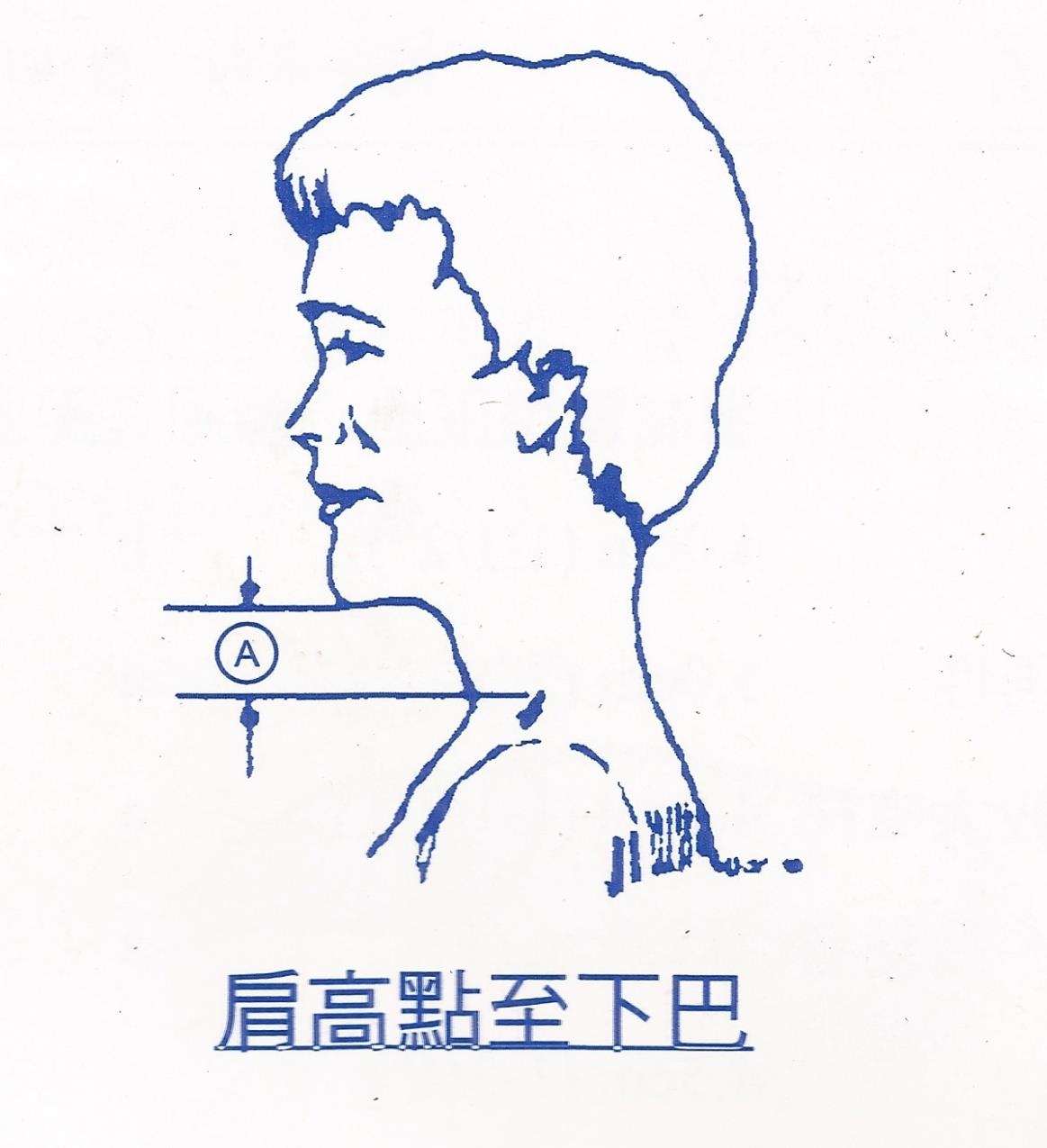
頸圈(MIAMI)測量示意圖 頸周長: 吋
肩高點至下巴: 吋

□騎士泰勒背架（Knight-Taylor Brace）
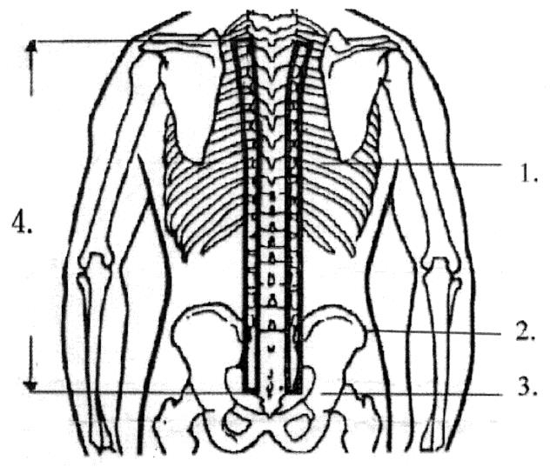
□騎士背架（Knight Brace）
背型：（ ）A.正常
（ ）B.駝背
（ ）C.其他
測量：
- 公分，（乳下胸圍）
- 公分，（腸骨圍）
- 公分，（臀圍）
- 公分，（薦椎骨末端至
肩胛骨脊長度）
身高 公分，體重 公斤
背型：（ ）A.正常
（ ）B.駝背
（ ）C.其他

測量：
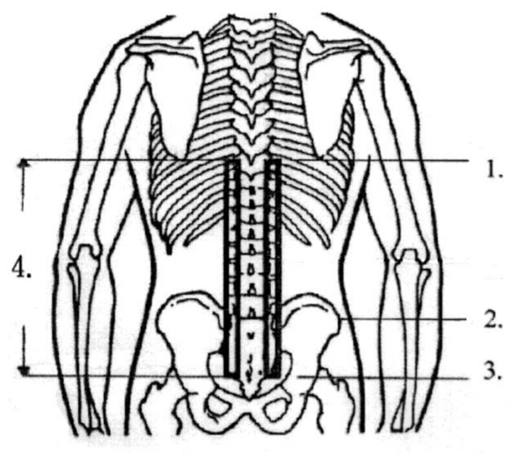
- 公分，（乳下胸圍）
- 公分，（腸骨圍）
- 公分，（臀圍）
- 公分，（薦椎骨末端至
肩胛骨下緣長度）
身高 公分，體重 公斤

輔 具 種 類 | 量 測 參 考 值
四柱式頸支架  □S號 □M號 □L 號 □XL 號 | 量測頸圍  S號：頸圍26～30公分。  M號：頸圍28～36公分。  L號：頸圍34～44公分。  XL號：頸圍44～56公分。
胸頸支架  □S號 □M號 □L 號 □XL 號 | 量測胸圍  S號：胸圍65～80公分。  M號：胸圍70～90公分。  L號：胸圍85～100公分。  XL 號：胸圍90～130公分。
□圍腰(加強型) □圍腰(加強加高型)  尺 寸 ：  □S號 □M號 □L 號  □XL號 □XXL號 □XXXL號 | 量測肚臍圍。  S號：肚圍31英吋以下。  M號：肚圍介於32～34英吋。  L號：肚圍介於35～37英吋。  XL號：肚圍介於38～39英吋。  XXL號：肚圍介於40～43英吋。XXXL號：肚圍介於44英吋以上。
透氣型圍腰(單層)  □M號 □L號 □XL 號 | 量測肚臍圍。  M號：肚圍介於27～32英吋。  L號：肚圍介於33～36英吋。  XL號：肚圍介於37～40英吋。
足後跟矽膠墊  尺 寸 ：□S號 □M號 □L 號 □XL 號  減壓區：□中間 □側面 | 鞋子號碼  S號：歐規35-38。  M號：歐規39-42。  L號：歐規43-46。  XL號：歐規47-50。
全足矽膠墊  尺 寸 ：□S號 □M號 □L 號  □XL 號 □XXL號 | 鞋子號碼  S號：歐規37-38。  M號：歐規39-40。  L號：歐規41-42。  XL號：歐規43-44。  XXL號：歐規45-46。
伸腕支架 □左 □右  尺 寸：□S號 □M號 □L 號 | 請註明左右側  量測第2~5指手掌寬  S號：手掌寬介於2.5~3英吋。  M號：手掌寬介於3.5～4英吋。  L號：手掌寬介於4～4.5英吋。

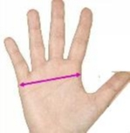
附錄四

國軍退除役官兵輔導委員會 榮家(分院)
榮民服務處
特製輪椅評估表

基本資料： 評估日期： 年 月 日
1.姓名： 2.性別： □男 □女
3.身分證字號： 4.生日： 年 月 日
5.診斷:
6.寄送地址：
7.障礙級別：□無手冊 □輕度 □中度 □重度 □極重度
8-1. 是否領有身心障礙手冊/證明：□無 □有
8-2.(舊制)身心障礙手冊類別：
□肢體障礙：□上肢(手) □下肢(腳) □軀幹 □四肢
□視覺障礙 □聽覺機能障礙 □平衡機能障礙 □聲音或語言機能障礙
□智能障礙 □重要器官失去功能 □顏面損傷者 □植物人 □失智症
□自閉症 □慢性精神病患者 □頑性(難治型)癲癇症
□多重障礙者(須註明障礙類別與等級)：_______________
□經中央衛生主管機關認定，因罕見疾病而致身心功能障礙
□其他經中央主管機關認定之身心障礙類別：□染色體異常 □先天代謝異常
□其他先天缺陷
8-3. (新制)身心障礙分類系統：
□神經系統構造及精神、心智功能 □眼、耳及相關構造與感官功能及疼痛
□涉及聲音與言語構造及其功能 □循環、造血、免疫與呼吸系統構造及其功能
□消化、新陳代謝與內分泌系統相關構造及其功能 □泌尿與生殖系統相關構造及其功能□神
經、肌肉、骨骼之移動相關構造及其功能 □皮膚與相關構造及其功能
使用評估：
- 使用目的與活動需求(可複選)：□日常生活 □醫療 □就學 □就業 □休閒與運動
- 輔具使用環境(可複選)：□室內 □戶外 □居家使用 □機構或學校使用 □社區或公園□其他：
- 輔具操控能力：□無自行推動輪椅能力 □可自行推動輪椅 □具良好輪椅操控能力
特製輪椅規格
1.人體測量 身高： 公分 體重： 公斤
2.坐姿平衡 □良好 □雙手扶持尚可維持平衡 □雙手扶持難以維持平衡
3.感覺 □正常 □異常
4.壓瘡部位 □無 □有，大小____公分 ×____公分，位置：
5.輪椅尺寸量測：
座寬 __________吋 座深 ___________吋

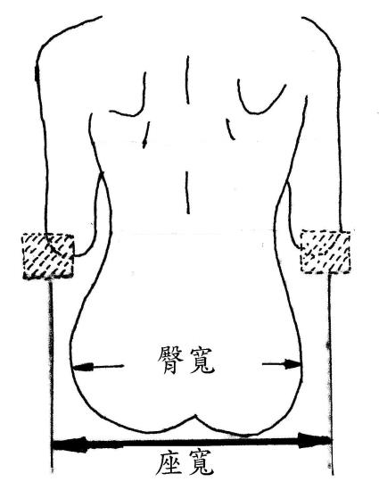
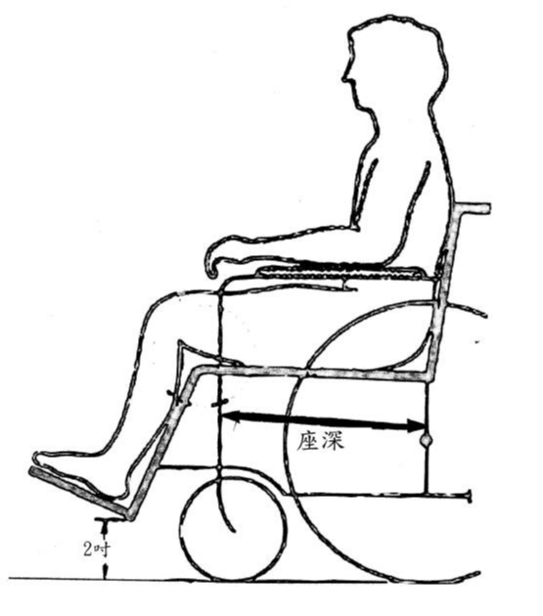
座寬=測量臀部最寬的部分加1~2吋 座深=測量臀至膝窩長度減1吋
註: 上述特製輪椅座深都為16吋、後輪型式都為實心胎。
6.特製輪椅類型： | 小腿靠 | 可拆腳踏板 | 升降腳踏板 | 扶手形式 | 扶手樣式
□不銹鋼特製輪椅(活動踏板) | x | ● | x
□不銹鋼特製輪椅(升撥腳靠) | ● | ● | ●
□不銹鋼截肢型特製輪椅  (輪椅重心後移) | ● | ● | ●
□不銹鋼特製高背輪椅 | x | ● | x
□不銹鋼特製高背骨科輪椅 | ● | ● | ●
□不銹鋼加重型特製輪椅 | x | ● | x
□不銹鋼加寬加重型特製輪椅  (座寬20吋以上，體重100公斤以上) | x | ● | x
□不銹鋼型加寬加重型輪椅  (座寬20吋以上，體重100公斤以上) | x | x | x | 固定式 | 全長式
□不銹鋼加重型輪椅 | x | x | x | 固定式 | 全長式
□鋁合金特製輪椅(活動踏板) | x | ● | x
□鋁合金高背特製輪椅  後輪尺寸：□14吋 □20吋 | ● | ● | ●
□其他(請詳述):

●為有此功能、x為無此功能、空白為可選配。
7.特製輪椅配件規格：
扶手形式 □固定式 □後掀式 □全拆式
扶手樣式 □全長式 □近桌式扶手
輪圈型式 □一般型 □波浪型 □加裝凸把(蓮花輪)
附加桌板 □有 □無
評估單位用印
評估單位：
評估人員： 職稱：
評估日期：
註:本表由復健科醫師、骨科醫師、神經科醫師、身障醫療相關科別醫師、物理治療、職能治療專業醫事人員填具。
附錄五
一般輔具量測表(參考範例)
基本資料： 量測日期： 年 月 日
1.姓名： 2.性別：□男 □女
3.身分證字號： 4.生日： 年 月 日
5.診斷：
6.寄送地址：
輔具配置：
輔 具 種 類 | 量 測 參 考 值
四柱式頸支架  □S號 □M號 □L 號 □XL 號 | 量測頸圍  S號：頸圍26～30公分。  M號：頸圍28～36公分。  L號：頸圍34～44公分。  XL號：頸圍44～56公分。
胸頸支架  □S號 □M號 □L 號 □XL 號 | 量測胸圍  S號：胸圍65～80公分。  M號：胸圍70～90公分。  L號：胸圍85～100公分。  XL號：胸圍90～130 公分。
□圍腰(加強型) □圍腰(加強加高型)  尺 寸 ：  □S號 □M號 □L 號  □XL號 □XXL號 □XXXL號 | 量測肚臍圍。  S號：肚圍31英吋以下。  M號：肚圍介於32～34英吋。  L號：肚圍介於35～37英吋。  XL號：肚圍介於38～39英吋。  XXL號：肚圍介於40～43英吋。XXXL 號：肚圍介於44英吋以上。
透氣型圍腰(單層)  □M號 □L號 □XL 號 | 量測肚臍圍。  M號：肚圍介於27～32英吋。  L號：肚圍介於33～36英吋。  XL號：肚圍介於37～40英吋。
足後跟矽膠墊  尺 寸 ：□S號 □M號 □L 號 □XL 號  減壓區：□中間 □側面 | 鞋子號碼  S號：歐規35-38。  M號：歐規39-42。  L號：歐規43-46。  XL號：歐規47-50。
全足矽膠墊  尺 寸 ：□S號 □M號 □L 號  □XL 號 □XXL號 | 鞋子號碼  S號：歐規37-38。  M號：歐規39-40。  L號：歐規41-42。  XL號：歐規43-44。  XXL號：歐規45-46。
伸腕支架 □左 □右  尺 寸：□S號 □M號 □L 號 | 請註明左右側  量測第2~5指手掌寬  S號：手掌寬介於2.5~3英吋。  M號：手掌寬介於3.5～4英吋。  L號：手掌寬介於4～4.5英吋。

□騎士泰勒背架（Knight-Taylor Brace） | 背型：（ ）A.正常  （ ）B.駝背  （ ）C.其他  測量：  1. 公分，（乳下胸圍）  2. 公分，（腸骨圍）  3. 公分，（臀圍）  4. 公分，（薦椎骨末端至  肩胛骨脊長度）  身高 公分，體重 公斤
□騎士背架（Knight Brace） | 背型：（ ）A.正常  （ ）B.駝背  （ ）C.其他  測量：  1. 公分，（乳下胸圍）  2. 公分，（腸骨圍）  3. 公分，（臀圍）  4. 公分，（薦椎骨末端至  肩胛骨下緣長度）  身高 公分，體重 公斤
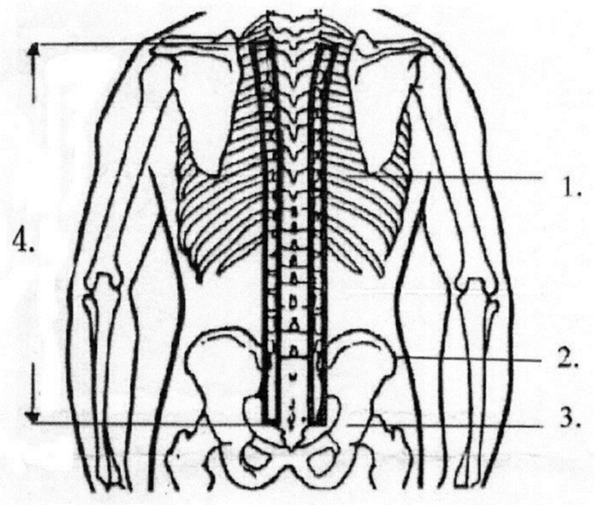
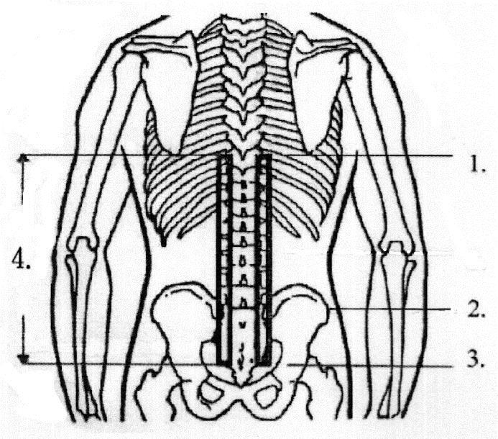
量測單位：
量測人員職稱及姓名：
一般輔具量測表(參考範例)
基本資料： 量測日期： 年 月 日
1.姓名： 2.性別：□男 □女
3.身分證字號： 4.生日： 年 月 日
5.診斷：
6.寄送地址：
輔具配置：
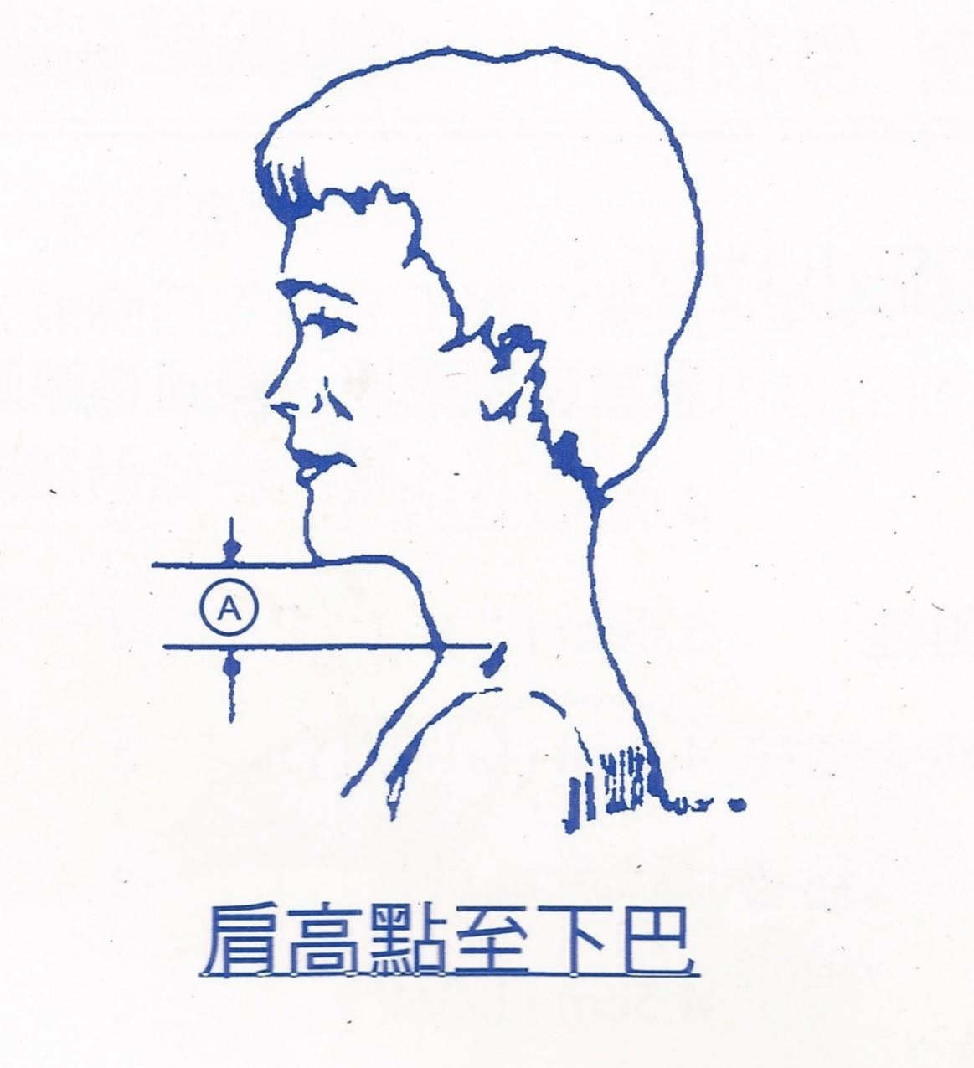
頸圈(MIAMI)測量示意圖 頸周長: 吋
肩高點至下巴: 吋
量測單位：
量測人員職稱及姓名：

